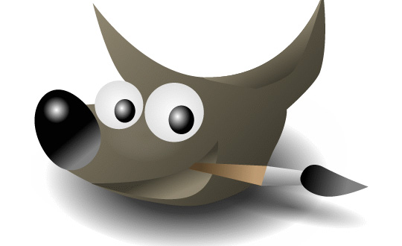

Aprender GIMP con ejemplos - 11 - Blanco y negro selectivo

Índice de contenido
11. Blanco y negro selectivo 5

Blanco y negro selectivo
Antes de empezar, os explicaré escuetamente qué son las máscaras y para qué sirven:
Las máscaras de capa son una especie de PANTALLA que nos filtra la visibilidad de los píxeles de la capa a la que están asociada.
Es como si sobre una fotografía, colocamos un folio en blanco, y vamos recortándolo, de forma que a través de esos huecos que dejamos, podemos ver las partes de la foto que quedan debajo.
En el esquema siguiente tenéis una representación de cómo funcionaría una capa sobre una imagen:
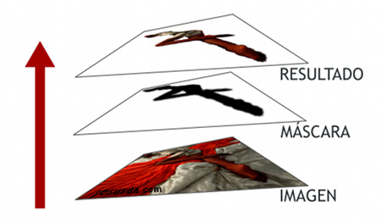
Como podéis ver, tenemos, en la parte más baja una capa, una fotografía.
Sobre esta capa colocamos una máscara. Las partes de COLOR BLANCO de la máscara NO NOS DEJAN VER las partes de la foto que quedan bajo estas.
Las partes de COLOR NEGRO de la máscara NOS PERMITEN VER las zonas de la fotografía que quedan bajo estas. En el ejemplo, la silueta de la dama (RESULTADO).
Las ventajas de las máscaras de capa son muchas:
- Nos permiten mostrar y ocultar partes de una capa sin alterarla.
- Nos permiten editar a posteriori dichas partes.
- No sólo se nos permite el uso de BLANCO y NEGRO para ocultar y mostrar zonas, sino también de distintas variaciones de gris…
- … lo que permite establecer zonas SEMITRANSPARENTES
- … lo que a su vez permite crear mezclas y transiciones suaves entre zonas de distintas capas.
- La edición de capas es sencilla y se pueden usar herramientas de pintura (pincel, aerógrafo,…), de selección, filtros, etc. etc.
Como “una imagen vale más que mil palabras”, creo que lo mejor para entender el funcionamiento de las máscaras, será hacer un ejercicio en el que podréis practicar y aprender más sobre esta herramienta FUNDAMENTAL de diseño.
Para este tutorial usaremos la imagen titulada “Nuria”, original de Vincent Boiteau:
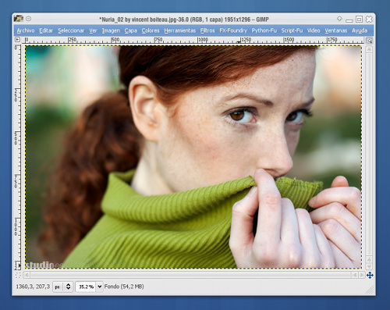
Lo primero que haremos será duplicar la capa de fondo y desaturar la nueva capa duplicada hasta convertirla en una imagen de “blanco y negro” siguiendo alguno de los sistemas que ya hemos visto para convertir imágenes de color a blanco y negro.
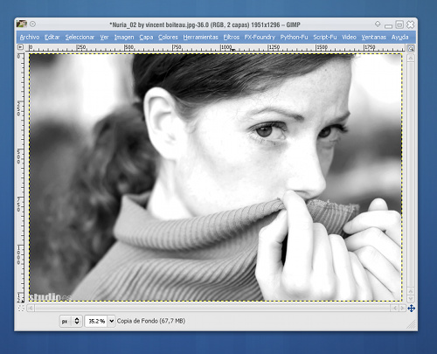

A continuación podéis ver cómo queda la pila de capas de nuestro tutorial:
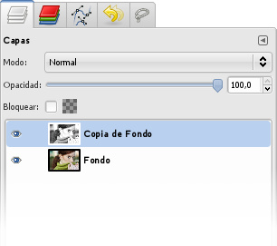
Añadiremos una nueva máscara de capa a la capa superior (la de blanco y negro). Lo podemos hacer de dos formas:
- CAPA > MÁSCARA > AÑADIR MÁSCARA DE CAPA
- CLIC DERECHO EN LA CAPA (en la paleta de capas) > AÑADIR MÁSCARA DE CAPA
Nos aparecerá una ventana de diálogo en la que debemos marcar la opción BLANCO (OPACIDAD TOTAL).
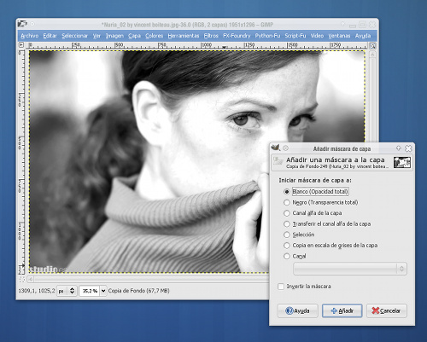
Recordad que, como vimos antes, el color blanco en la máscara nos oculta los píxeles inferiores, así que, cuando añdáis la nueva máscara, os dará la sensación de que no ocurre nada, aunque esto es sólo en apariencia…
… si os fijáis en la paleta de capas, habrá aparecido una máscara junto a la capa superior… que es justo lo que queríamos.
Vamos ahora a obrar el milagro:
Seleccionad la herramienta de pincel, aseguraos de que el pincel seleccionado tiene los bordes suaves y de que el color de frente es el negro y comenzad a pintar sobre la parte del jersey de la chica…
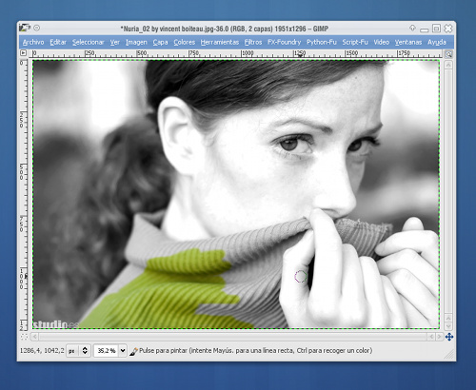
Lo que ocurre ahora es algo que a muchos de vosotros os dejará sorprendidos: ¡El jersey de la imagen en blanco y negro, se vuelve de color verde!

En realidad lo que ocurre es que, gracias a la máscara, estamos permitiendo que se vean los píxeles de la capa inferior, que sí tiene color y donde el jersey es de color verde…
…fijáos en la paleta de capas y veréis como en la máscara se aprecian perfectamente las zonas pintadas de negro:
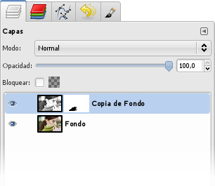
Esas zonas se volverán transparentes y dejarán ver lo que hay debajo.
Lo que tendremos que hacer es seguir pintando con el color negro todas las partes del jersey:
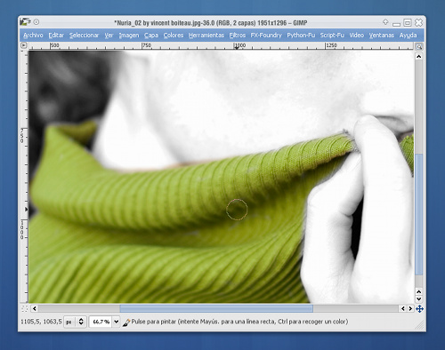

Si os equivocáis y “os salís” de la zona del jesey, sólo tenéis que pintar con el color blanco para rectificar y volver opacos los píxels…
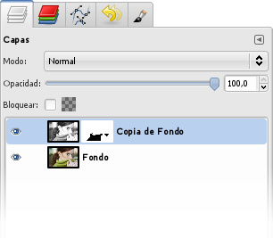
Así, con un poco de paciencia, podréis obtener un resultado final interesante como este:
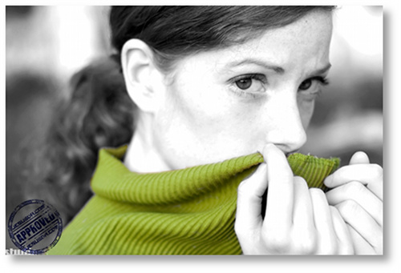
Fijaos como lo interesante de usar máscaras para obtener este efecto es que la transición entre la zona de color y blanco y negro es tan suave que no se aprecia el borde.
Practicad el tema de las máscaras hasta que lo dominéis por completo, pues es la llave que os abrirá las puertas hacia diseños y retoques mucho más complejos.

